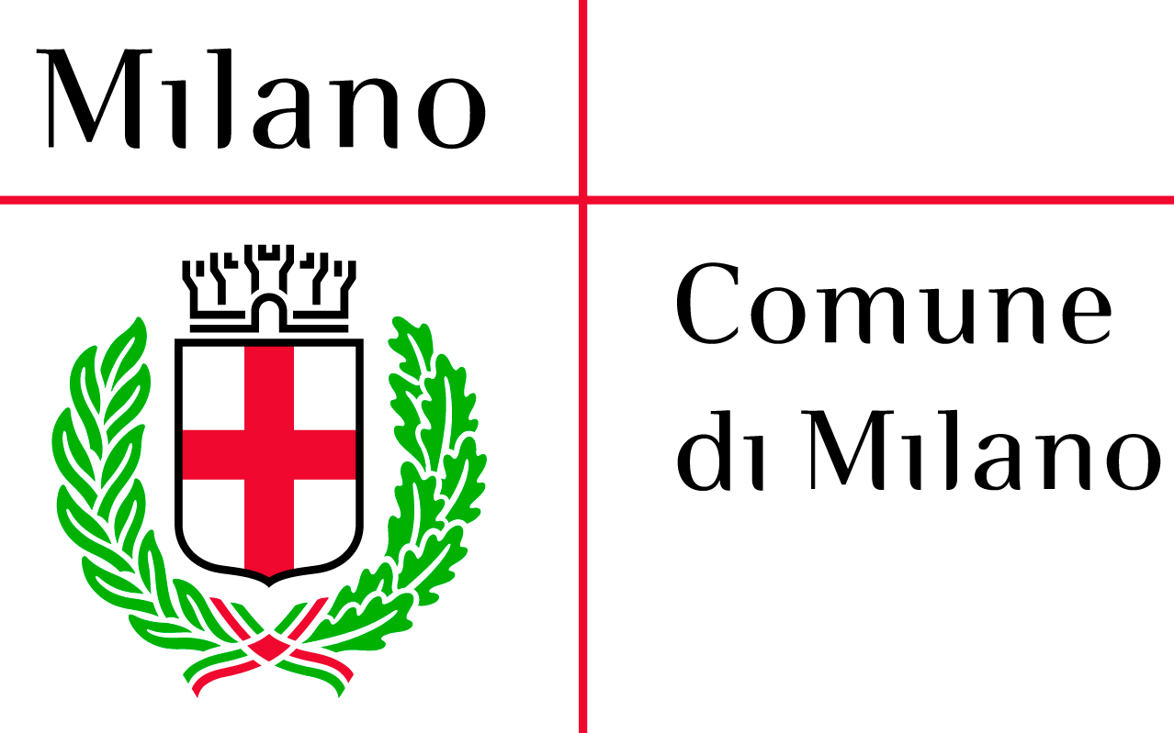

Il Consiglio di Zona 9
in collaborazione con

Pandora
Società cooperativa sociale onlus

Organizza

Consiglio
di Zona 9
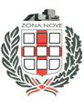
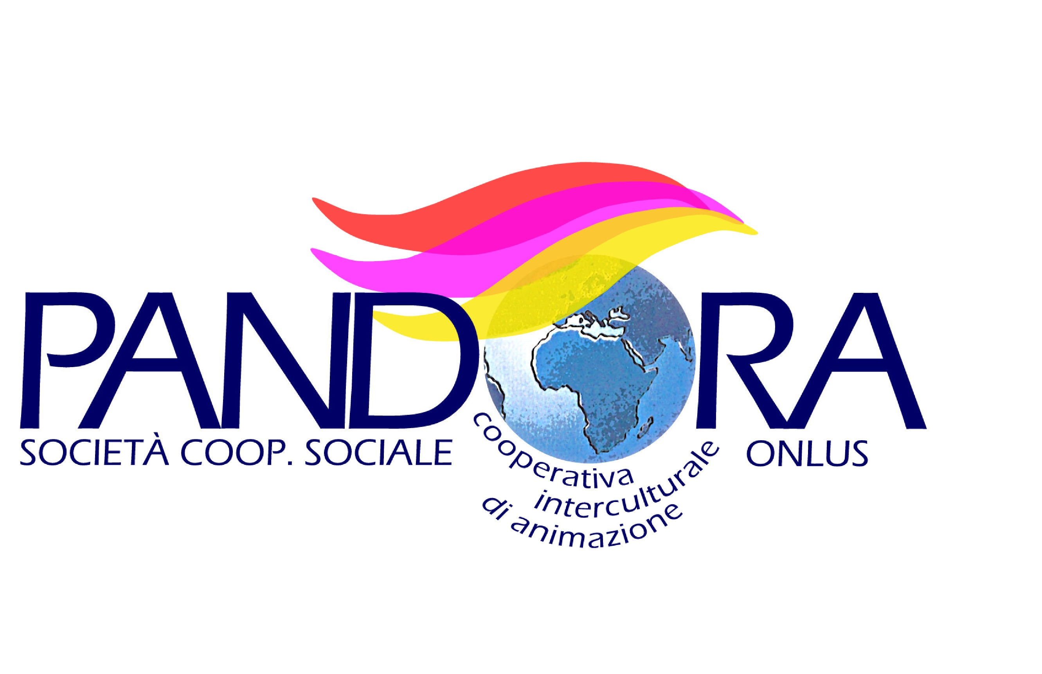
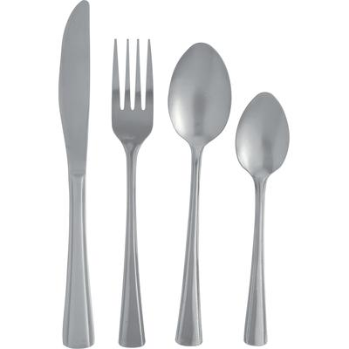
L’Italia a tavola:
alla scoperta dei piatti che hanno unito
la nazione

Centro Culturale della Cooperativa
Via Hermada, 14
26 maggio 2011

Ore 21

Al termine rinfresco a tema organizzato
in collaborazione con CSA via Ornato

PARTECIPAZIONE GRATUITA

Il Presidente del |  | Consiglio di Zona 9
Consiglio di Zona 9 |  | Via Guerzoni 38
 |  | 20158 Milano

